Таблица 1. Формат заголовка файловой записи
Смещение | Длина, байт | Описание
0x00 | 4 | Текстовая строка «FILE» — идентификатор файловой записи
0x04 | 2 | Смещение N массива корректировки файловой записи
0x06 | 2 | Размер массива корректировки файловой записи (L — в словах)
0x08 | 8 | Номер последовательности в файле $LogFile (LSN)
0x10 | 2 | Последовательный номер сектора в записи MFT
0x12 | 2 | Количество ссылок на файл в каталогах
0x14 | 2 | Смещение первого атрибута
0x16 | 2 | Флаги использования и каталога  (0x01 — запись используется, 0x02 — каталог)
0x18 | 4 | Реальный размер файловой записи
0x1C | 4 | Выделенный размер файловой записи (определяется в загрузочном секторе, но в настоящее время всегда равен 0x400 = 1024 байта)
0x20 | 8 | Файловая ссылка на базовую файловую запись
0x28 | 4 | Идентификатор, который необходимо присвоить следующему создаваемому атрибуту
0x2C | 4 | Номер файловой записи

Таблица 2. Атрибуты файлов
Тип | Имя | Описание
0x10 | $STANDART_INFORMATION | Стандартная информация (флаги; время создания, последнего обращения и модификации; владелец и идентификатор системы безопасности)
0x20 | $ATTRIBUTE_LIST | Список атрибутов файла
0x30 | $FILE_NAME | Имя файла в кодировке Unicode; время создания, последнего обращения и модификации
0x40 | $OBJECT_ID | Уникальный в пределах раздела идентификатор файла
0x50 | $SECURITY_DESCRIPTOR | Время обращения и свойства безопасности файла
0x80 | $DATA | Данные файла
0x90 | $INDEX_ROOT | Корневой узел индексного дерева
0xA0 | $INDEX_ALLOCATION | Узлы индексного дерева, корень которого определяется атрибутом $INDEX_ROOT
0xB0 | $BITMAP | Битовая карта MFT (только для файла $MFT)
0x100 | $LOGGED_UTILITY_STREAM | Информация о зашифрованных атрибутах и ключи шифрования

Таблица 3. Формат заголовка атрибута
Смещение | Длина, байт | Описание
0x00 | 4 | Тип атрибута
0x04 | 4 | Длина атрибута (включая заголовок) в байтах
0x08 | 1 | Флаг нерезидентного атрибута
0x09 | 1 | Длина имени атрибута (в символах Unicode)
0x0A | 2 | Смещение имени атрибута
0x0C | 2 | Флаг упаковки атрибута
0x0E | 2 | Идентификатор атрибута
0x10 | 4 | Размер содержимого атрибута в байтах
0x14 | 2 | Смещение содержимого атрибута
0x16 | 1 | Флаг индексирования
0x17 | 1 | Заполнение

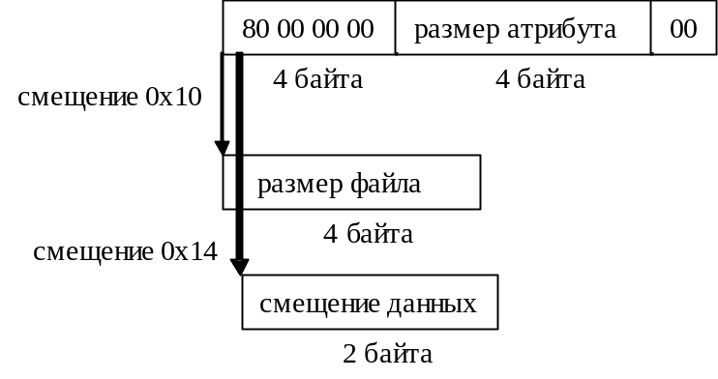

Таблица 4. Формат области данных атрибута $FILE_NAME
Смещение (от начала атрибута) | Длина, байт | Описание
0х18 | 8 | Файловая ссылка на родительский каталог
0х20 | 8 | Время создания файла
0х28 | 8 | Время последнего изменения файла
0х30 | 8 | Время последнего изменения файловой записи
0х38 | 8 | Время последнего доступа к файлу
0х40 | 8 | Выделенный размер файла
0х48 | 8 | Реальный размер файла
0х50 | 8 | Флаги (см. таблицу 6)
0х58 | 1 | Длина имени файла N (в символах Unicode)
0х59 | 1 | Флаги кода пространства имени файла
0х5A | 2*N | Имя файла

